**Муниципальное образовательное учреждение дополнительного образования**

**«ДЕТСКАЯ ШКОЛА ИСКУССТВ» МИХАЙЛОВСКОГО РАЙОНА**

***Амурская область, с. Поярково, улица Ленина, 85***

**ДОПОЛНИТЕЛЬНАЯ ОБЩЕРАЗВИВАЮЩАЯ ОБЩЕОБРАЗОВАТЕЛЬНАЯ ПРОГРАММА**

**В ОБЛАСТИ «ИНСТРУМЕНТАЛЬНОЕ ИСПОЛНИТЕЛЬСТВО. ФОРТЕПИАНО»**

2024 г.

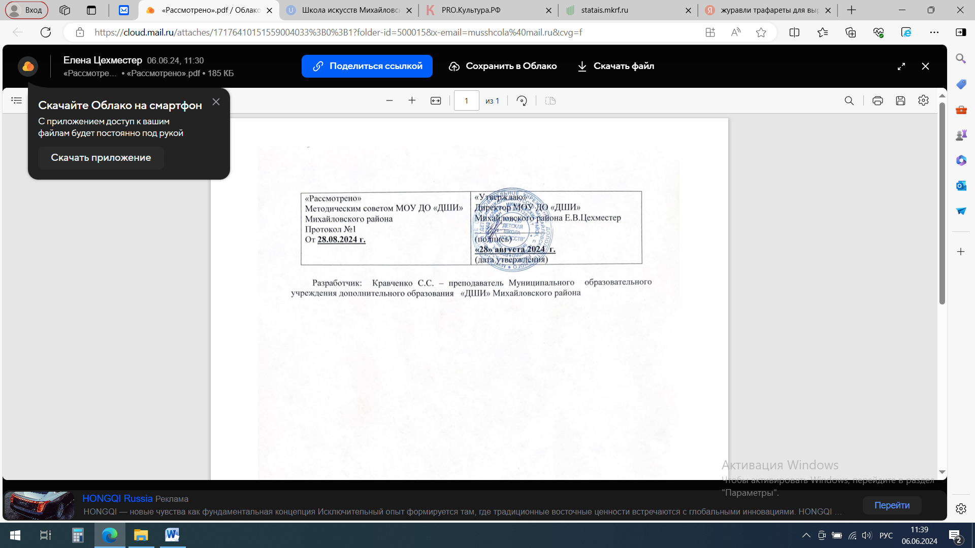

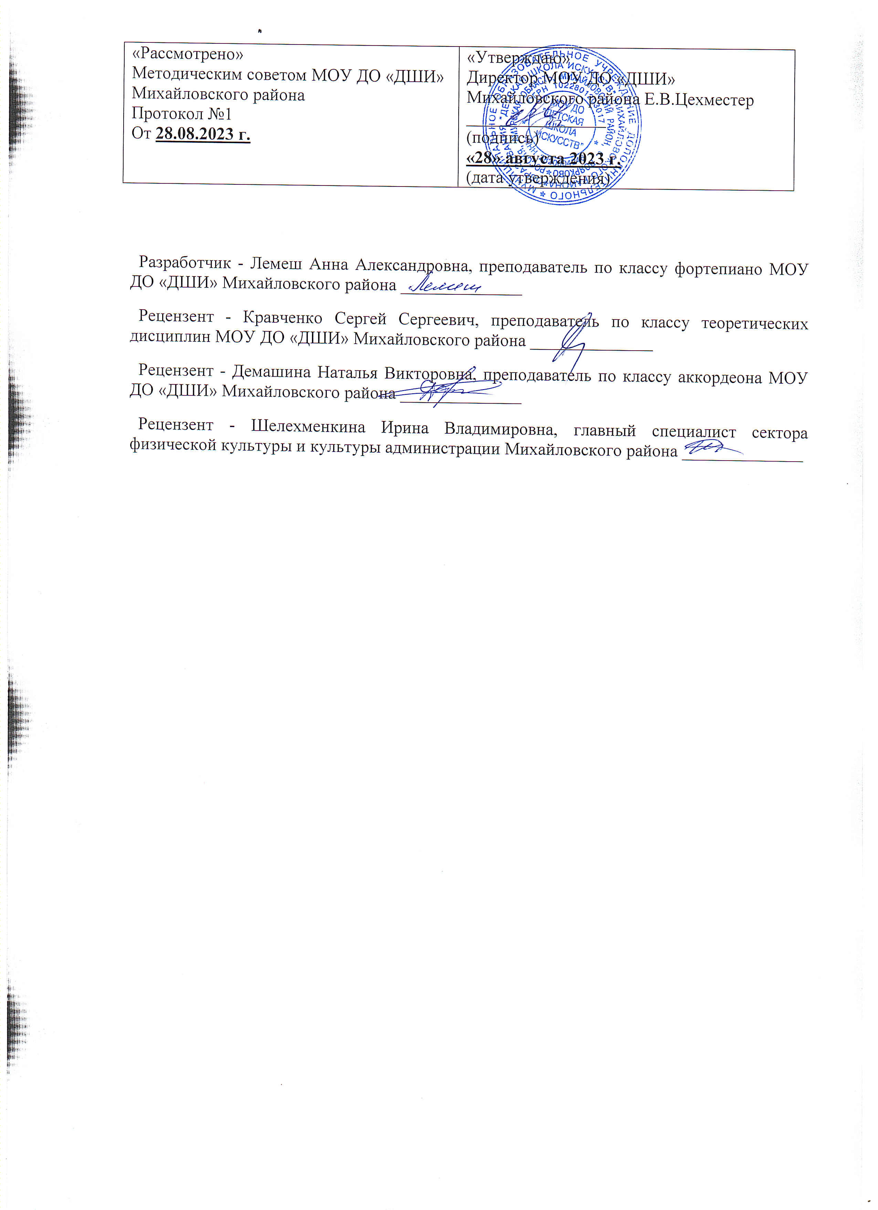

**I. Пояснительная записка**

Настоящая общеобразовательная программа в области музыкального искусства «Фортепиано» детской музыкальной школы МОУ ДОД «Поярковская детская музыкальная школа» (далее – Школа) разработана на основании письма Министерства образования и науки РФ от 21.11.2013 № 191-01-39/06-ГИ «По организации образовательной и методической деятельности при реализации общеразвивающих программ в области искусств», утверждённых письмом Министерства культуры Российской Федерации федеральным законом об образовании от 29 декабря 2012 г. №273-ФЗ.

Программа опирается на традиции русской фортепианной школы и новые методики, и ориентирована на индивидуально-личностный подход в обучении. Разработка новых подходов к обучению связана с необходимостью развития у учащихся навыков эстетической и профессиональной оценки художественной образности музыкального искусства, восприимчивости к языку музыки, активизации потребности слушать и воспроизводить музыку, эмоционально откликаться на нее.

Теоретической базой для создания рабочей программы послужил опыт музыкантов-педагогов прошлого (Б.Л.Яворский, Г.Г.Нейгауз, А.Б.Гольденвейзер) работы ряда авторов-музыковедов по музыкальной психологии (В.И.Петрушин, В.Г.Ражников, В.В.Медушевский, О.В.Ощепкова), современные методики, ориентированные на музыкальное образование (А.Д.Артоболевская, Д.К.Кирнарская, А.И.Исенко, Т.И.Смирнова).

В программе реализуются 2 объективные и социально обусловленные тенденции: 1-я тенденция отражает принцип доступности музыкального образования для каждого ребенка. 2-я тенденция отражает стремление к профессиональному развитию музыкальных способностей обучающегося.

Главная задача современной музыкальной педагогики - всестороннее комплексное воспитание обучающихся. Важнейшую роль в этом процессе должно сыграть совершенствование преподавания на основе широкого использования методов обучения, способствующих у детей развитию интереса к музыке и пробуждению их творческих сил. В современных условиях музыкальная школа должна быть очагом поиска прогрессивных методик и проведения соответствующих педагогических экспериментов. Суметь возглавить и организовать эти поиски – задача администрации колледжа и ведущих преподавателей Школы.

Цель реализации программы:

развитие специальных музыкальных способностей ребенка.

**Задачи реализации программы:**

выявить и развить творческие задатки детей, обучить игре на музыкальном инструменте фортепиано, привить детям важнейшие практические навыки (игра по слуху, самостоятельное освоение нотного текста, чтение нот с листа, игра в ансамбле, исполнение сольной программы);

высокопрофессиональное развитие музыкальных способностей учащихся для приобретения в дальнейшем профессионального образования (ШКОЛА – КОЛЛЕДЖ – ВУЗ).

Блок задач (обучающие):

обучение игре на фортепиано и освоение музыкальной грамоты;

обучение выразительному исполнению произведений различного музыкально-художественного содержания, различных стилей и жанров;

приобретение технических знаний, умений и навыков, необходимых для творческой деятельности;

обучение сопоставлению музыкальных произведений с окружающей действительностью, с другими видами искусства.

**Блок задач (развивающие):**

развитие творческого потенциала учащегося (гармонического и мелодического слуха);

развитие памяти и ритма;

развитие творческого мышления и творческих способностей;

развитие координации рук и беглости пальцев;

развитие умения анализировать произведения искусства, давать оценку своей работе.

развитие исполнительских навыков.

**Блок задач (воспитывающие):**

воспитание и развитие у обучающихся личностных качеств, позволяющих уважать и принимать духовные и культурные ценности разных народов;

формирование общей культуры учащихся;

воспитание детей в творческой атмосфере, обстановке доброжелательности, эмоционально-нравственной отзывчивости, а также профессиональной требовательности;

выработка у обучающихся личностных качеств, способствующих освоению в соответствии с программными требованиями учебной информации, приобретение навыков творческой деятельности, умение планировать свою домашнюю работу, осуществление самостоятельного контроля за своей учебной деятельностью, умение давать объективную оценку своему труду, формирование навыков взаимодействия с преподавателями и обучающимися в образовательном процессе, уважительного отношения к иному мнению и художественно-эстетическим взглядам, понимание причин успеха/неуспеха собственной учебной деятельности, определение наиболее эффективных способов достижения результата;

подготовка учащихся к сознательному выбору профессии и эффективному дальнейшему обучению.

Отличительной особенностью данной программы от уже существующих является личностно-ориентированный подход к обучающимся.

Профессиональная педагогика посредством программы должна создавать условия для плодотворной деятельности обучающегося как субъекта обучения. Фундаментально важные психолого-педагогические проблемы должны учитываться преподавателями во всех звеньях музыкального образования при осуществлении программы. Преподаватель и обучающийся на уроке - равноправные участники учебно - творческого процесса, что не исключает ведущей роли преподавателя, который умело направляет его к самостоятельному открытию необходимого знания, тем самым, определяя для себя перспективу творческого роста.

Важно при осуществлении программы руководствоваться требованиями к организации учебного процесса:

* чётко определять объём знаний и навыков, обязательных для овладения репертуаром;
* наиболее продуктивно использовать время уроков;
* в развитии обучающегося ставить дальнюю цель, которая и будет определять стратегию и тактику развития, учитывать репертуарный план.

**Возраст детей, участвующих в реализации программы от 6 до 18 лет.** В соответствии с возрастом обучающихся детей, поступающих и оканчивающих детскую музыкальную школу.

При приеме на обучение по образовательной программе «Фортепиано» образовательное учреждение проводит вступительные экзамены (испытания) с целью выявления творческих способностей детей. Экзамены (испытания) проводятся в форме творческих заданий, позволяющих определить наличие музыкальных способностей - слуха, ритма, памяти. Дополнительно поступающий может исполнить самостоятельно подготовленные музыкальные произведения на фортепиано (сольную пьесу или вокальное произведение с собственным сопровождением.

Срок обучения 3 года.

Форма занятий по образовательной программе, индивидуальная и групповая.

Освоение обучающимися программы «Фортепиано», разработанной образовательным учреждением, завершается итоговой аттестацией обучающихся, проводимой образовательным учреждением.

**Формы и режим занятий:**

* индивидуальные занятия – урок 45 минут;
* репетиции в период подготовки к публичным выступлениям;
* прослушивание к концертам, конкурсам.

Занятия проходят в соответствии с учебно-методическим планом.

Воспитательные задачи, стоящие перед преподавателем, также как и методы его работы с обучающимися, реализуются в основном на уроке, проводимом в форме индивидуального занятия с учеником.

**Результатом освоения образовательной программы** «Фортепиано» является приобретение обучающимися следующих знаний, умений и навыков:

в области музыкального исполнительства:

знания характерных особенностей музыкальных жанров и основных стилистических направлений;

знания музыкальной терминологии;

умения грамотно исполнять музыкальные произведения как сольно, так и при игре в ансамбле;

умения самостоятельно разучивать музыкальные произведения различных жанров и стилей;

умения создавать художественный образ при исполнении музыкального произведения;

умения самостоятельно преодолевать технические трудности при разучивании несложного музыкального произведения;

умения по аккомпанированию при исполнении несложных вокальных или инструментальных музыкальных произведений;

навыков чтения с листа несложных музыкальных произведений;

навыков подбора по слуху, импровизации и сочинения в простых формах;

первичных навыков в области теоретического анализа исполняемых произведений;

навыков публичных выступлений.

В области теории и истории музыки:

знания музыкальной грамоты;

знания основных этапов жизненного и творческого пути отечественных и зарубежных композиторов, а также созданных ими музыкальных произведений;

первичные знания в области строения классических музыкальных форм;

умения использовать полученные теоретические знания при исполнительстве музыкальных произведений на инструменте;

умения осмысливать музыкальные произведения, события путем изложения в письменной форме, в форме ведения бесед, дискуссий;

навыков восприятия элементов музыкального языка;

сформированных вокально-интонационных навыков ладового чувства;

навыков вокального исполнения музыкального текста, в том числе путем группового (ансамблевого) и индивидуального сольфеджирования, пения с листа;

навыков анализа музыкального произведения;

навыков восприятия музыкальных произведений различных стилей и жанров, созданных в разные исторические периоды;

навыков записи музыкального текста по слуху;

первичных навыков и умений по сочинению музыкального текста.

**Оценка качества реализации программы** «Фортепиано**»** включает в себя текущий контроль успеваемости, промежуточную и итоговую аттестацию учащихся. Промежуточная аттестация проводится в форме контрольных уроков, зачетов, академических концертов и экзаменов.

По завершении изучения учебных предметов по итогам промежуточной аттестации обучающимся выставляется оценка.

Содержание промежуточной аттестации, условия ее проведения, критерии оценок промежуточной аттестации и текущего контроля успеваемости обучающихся, утверждаются отдельными локальными актами.

По окончании четверти, как правило, оценки выставляются по каждому учебному предмету.

Требования к содержанию итоговой аттестации учащихся.

Итоговая аттестация проводится в форме выпускных экзаменов:

1. Специальность;

2. Сольфеджио;

3. Музыкальная литература.

4. Класс ансамбля

5. Дополнительный инструмент (фортепиано)

Временной интервал между выпускными экзаменами должен быть не менее трех календарных дней.

При прохождении итоговой аттестации выпускник должен продемонстрировать знания, умения и навыки в соответствии с программными требованиями, в том числе:

знание творческих биографий зарубежных и отечественных композиторов, музыкальных произведений, основных исторических периодов развития музыкального искусства во взаимосвязи с другими видами искусств;

знание профессиональной терминологии, фортепианного репертуара, в том числе ансамблевого;

достаточный технический уровень владения фортепиано для воссоздания художественного образа и стиля исполняемых произведений разных форм и жанров зарубежных и отечественных композиторов;

умение определять на слух, записывать, воспроизводить голосом аккордовые, интервальные и мелодические построения;

наличие кругозора в области музыкального искусства и культуры.

**Способы определения результативности** ожидаемого совпадают с основными формами отчета, которые могут быть разнообразными:

* контрольный урок;
* зачёт;
* контрольное прослушивание;
* академический концерт;
* итоговая аттестация;
* сольные выступления обучающихся в Школе, в рамках концертов для родителей, на музыкальных фестивалях, конкурсах, праздниках, классных вечерах и собраниях;
* урок в присутствии родителей, преподавателей, администрации;
* музыкально- творческие уроки;
* тематические уроки.

Без оценки невозможно корректировать развитие деятельности как процесса. Учебная деятельность нуждается в оценке ее субъектов - преподавателя и обучающегося. Критерии оценки зависят от целей, стоящих перед участниками деятельности. При оценке важно выделять то положительное, что показано обучающимся в процессе учебной деятельности, в содержании его работы. Во всех случаях основным критерием оценки является грамотное и осмысленное исполнение произведения.

**Оценка 5:**

* самостоятельный слуховой контроль звукоизвлечения и педализации;
* умение осмыслить и донести форму, образное содержание произведения;
* уверенное, яркое, эмоционально и двигательно-свободное исполнение.

**Оценка 4:**

* стабильное исполнение;
* выполнение музыкальных, технических и ритмических задач в произведениях программы, но с небольшими помарками: не совсем ровный пульс, недостаточно яркая динамика, недифференцированное соотношение голосов.

**Оценка 3:**

* неуверенное исполнение, ритмически неустойчивое;
* недостаточно двигательно-скоординированное;
* интонационно невыразительное, без динамических оттенков;
* с текстовыми помарками.

**Оценка 2:**

* неспособность исполнить текст от начала до конца без ошибок;
* неумение справиться с основными требованиями прочтения и исполнения нотного текста;
* не владение двигательными приемами исполнения.

**II. Учебно-тематический план**

# 1 класс – недельная аудиторная нагрузка на одного учащегося

|  |  |  |
| --- | --- | --- |
| Дисциплины | Групповые занятия | Индивидуальные занятия |
| Музыкальный инструмент – фортепиано |  | 2 ч. |
| Чтение с листа |  |  |
| Сольфеджио | 1,5ч. |  |
| Слушание музыки | 1ч. |  |
| Коллективное музицирование -хор (1-4 классы) | 2 ч. |  |
| Предмет по выбору – хор, фортепиано | 1ч. |  |
| **ИТОГО:** | **7,5 ч.** | |

**2 класс** - (мл. 24) – недельная аудиторная нагрузка на одного учащегося

|  |  |  |
| --- | --- | --- |
| Дисциплины | Групповые занятия | Индивидуальные занятия |
| Музыкальный инструмент – фортепиано |  | 2 ч. |
| Чтение с листа |  | 0,5ч. |
| Сольфеджио | 1,5ч. |  |
| Слушание музыки | 1ч. |  |
| Коллективное музицирование -хор (1-4 классы) | 3 ч. |  |
| Предмет по выбору - хор | 1ч. |  |
| **ИТОГО:** | **8,5 ч.** | |

**3 класс** - (мл. 24) – недельная аудиторная нагрузка на одного учащегося

|  |  |  |
| --- | --- | --- |
| Дисциплины | Групповые занятия | Индивидуальные занятия |
| Музыкальный инструмент – фортепиано |  | 2ч. |
| Чтение с листа |  | 0,5ч. |
| Сольфеджио | 1,5ч. |  |
| Слушание музыки | 1ч. |  |
| Коллективное музицирование -хор (1-4 классы) | 3 ч. |  |
| Предмет по выбору - хор | 1ч. |  |
| **ИТОГО:** | **8,5 ч.** | |

**Тематический план по специальности**

Форма занятий - индивидуальная

**1 класс** – 1,5 ч. – недельная нагрузка

|  |  |  |  |  |  |  |
| --- | --- | --- | --- | --- | --- | --- |
| № | Названия тем | Количество часов | | | | |
| 1четверть |  | всего | теорет. | | практ. | |
|  | Донотный период. Упражнения. Подбор по слуху. Игра в ансамбле. 3-4 пьесы в порядке ознакомления. Четвертной зачет – 2-3 пьесы, упражнения, диезные гаммы | 12 | 2 | | 10 | |
| II четверть | Освоение нотной грамоты. Скрипичного ключа. Понятия: динамика, артикуляция, темп. Академический концерт – 2-3 пьесы, ансамбль с преподавателем.. | 12 | 3 | | 9 | |
| III четверть | Упражнения. Подбор по слуху. Игра в ансамбле. 2-3 пьесы в порядке ознакомления. Четвертной зачет – 1-2 этюда, 1-2 бемольные гаммы. | 15 | 2 | | 13 | |
| IV четверть | Упражнения. Гаммы, трезвучия, аккорды. 3-4 пьесы в порядке ознакомления.  Экзамен: 3-4 разнохарактерных произведения. | 12 | 2 | | 10 | |
|  |  | 51ч. |  | |  | |
| **2класс** – 1,5ч. - недельная нагрузка | | | | | | |
| 1 четверть | Работа над пальцевой техникой. Чтение с листа, подбор по слуху. Игра в ансамбле.3-4 пьесы в порядке ознакомления.  Четвертной зачет – 2 этюда, 1-2 диезные гаммы. | 12 | | 2 | | 10 |
| II четверть | Знакомство с полифонической музыкой, с произведениями крупной формы. Академический концерт – 2-3 пьесы(полифония, сонатина или вариации, пьеса – уровень 2 класса, (ансамбль с преподавателем) | 12 | | 3 | | 9 |
| III четверть | Работа над постановкой рук, позиционной техникой.1-2 бемольные гаммы.3-4 пьесы в порядке ознакомления..Сочинение музыки. Четвертной зачет – 2 этюда,1-2 бемольные гаммы. | 15 | | 2 | | 13 |
| IV четверть | 3-4 произведения разных жанров в порядке ознакомления.  Экзамен –3 произведения: разных жанров - полифония, сонатина (вариации), пьеса(ансамбль). | 12 | | 2 | | 10 |
|  |  | 51ч. | |  | |  |

**3 класс** – 2ч. – недельная нагрузка

|  |  |  |  |  |
| --- | --- | --- | --- | --- |
| I четверть | Диезные гаммы (требования 3 класса), упражнения, 3-4 произведения в порядке ознакомления.  Технический зачет- диезные гаммы, 2 этюда. | 16 | 3 | 13 |
| II четверть | Игра в ансамбле, подбор по слуху, сочинении легких пьес. 3-4 произведения в порядке ознакомления. Академический концерт: полифония, сонатина, пьеса или ансамбль. | 16 | 3 | 13 |
| IIIчетверть | Бемольные гаммы с двумя знаками. Работа над развитием беглости пальцев. 3-4 пьесы в порядке ознакомления. Технический  зачет- бемольные гамма,2 этюда. | 20 | 2 | 18 |
| IVчетверть | Чтение с листа, игра в ансамбле, сочинение. Экзамен – полифония, сонатина (вариации), пьеса или ансамбль.. | 16 | 3 | 13 |
|  | | 68ч. |  |  |

**III. Содержание изучаемого курса**

**Гаммы**

В учебной программе для МОУДОД ДМШ прохождение гамм начинается с первого года обучения и продолжается и до седьмого класса включительно.

Игра гамм в младших классах преследует цель не только развития беглости пальцев, но и прочного освоения изучаемых тональностей и соответствующих аппликатурных навыков, овладения певучим плавным легато, достижения чёткой артикуляции пальцев.

В дальнейшем перед обучающимися ставится постепенного увеличения

темпа. Стремление к быстроте должно сочетаться с усилением слухового контроля за чёткостью и ровностью звучания. В старших классах гаммы полезно играть, используя разнообразную динамику и различные ритмические группировки.

**Этюды и упражнения**

Для успешного технического развития обучающегося важна планомерная работа над этюдами и умело подобранными разнообразными упражнениями. Работу над упражнениями следует вести систематически и на протяжении длительного времени, тренируя пальцы в самых различных комбинациях, добиваясь постепенного наращивания темпа и ясности артикуляции постепенно расширяя спектр технических формул и усложняя задачи.

Изучение этюдов не должно протекать в отрыве от художественных исполнительских задач. Спокойный, но не слишком медленный темп, четкая артикуляция, игра по фразам, а затем по отдельным разделам формы и целиком- необходимые условия для продуктивных занятий.

**Музыкальные произведения**

Работа над музыкальными произведениями занимает значительное место в решении задач воспитания и обучения обучающихся. Уже с первых лет надо приучать детей осмысливать исполняемую музыку и в доступной для них форме ее анализировать.

Работа над выразительностью исполнения, развитием слухового контроля, качеством и разнообразием звучания, ритмом и динамикой должна последовательно проводиться на протяжении всех лет обучения и быть предметом пристального внимания преподавателя.

Работая с обучающимся над музыкальным произведением важно определить последовательность решения различных задач и спланировать этапы работы.

При подготовке обучающегося к публичному выступлению необходимо воспитывать в нем умение сосредоточиться, войти в образ музыки и вызвать в себе чувство радостного общения с аудиторией.

Важно также, работая с обучающимся над произведением на уроке, направить его собственную домашнюю работу, указать ему главные текущие задачи и создать положительную мотивацию к занятиям.

**Годовые требования для детей, обучающихся в Школе**

**Первый класс**

1. Знакомство с инструментом: характеристика музыкальной культуры 18-19 вв., история создания фортепиано, знакомство с музыкальной грамотой, профессиональной терминологией. В течение учебного года педагог должен проработать с учеником 20-30 музыкальных произведений: народные песни, пьесы песенного и танцевального характера, пьесы с элементами полифонии, этюды и ансамбли, а также (для более подвинутых учащихся) – легкие сонатины и вариации.

2. Подбор по слуху и пение от разных звуков песенных попевок, а затем, на протяжении всего года – песен (типа «Во поле береза стояла»). Освоение нотной грамоты; простейшие упражнения в чтении нот с листа. Приобщение ученика к ансамблевому музицированию (исполнение с педагогом простейших пьес в четыре руки).

3. Упражнения (нон легато, затем легато) в пределах позиции руки от разных звуков и с перемещениями по октавам.

Мажорные гаммы (2-3 по выбору) в две октавы каждой рукой отдельно, в противоположном движении двумя руками (от одного звука) при симметричной аппликатуре; тонические трезвучия аккордами по три звука без обращений каждой рукой отдельно в тех же тональностях.

Результат обучения: публичные выступления на технических зачетах в первой и третьей четверти, академический концерт во второй четверти, экзамен в четвертой четверти.

**Второй класс**

1. Работа над развитием навыков чтения с листа, постановка рук, развитие координации, развитие слухового, тембрового восприятия музыки. Знакомство с полифонией, произведениями крупной формы. В течение учебного года педагог должен проработать с учеником 14-20 различных музыкальных произведений: 2-4полифоническихпроизведения;2 произведения крупной формы; 5-6 пьес (включая 2-3 ансамбля); 5-8 этюдов.

2. Чтение с листа, подбор по слуху, транспонирование песенных мелодий, опыты сочинения музыки.

3. Работа над пальцевой техникой на различного вида упражнениях. Мажорные гаммы До, Соль, Ре, Ля, Ми в прямом и противоположном движении двумя руками в две октавы; Фа мажор двумя руками в прямом движении; минорные гаммы ля, ми, ре (в натуральном, гармоническом и мелодическом виде) каждой рукой отдельно в две октавы; тонические трезвучия с обращениями аккордами по три звука каждой рукой отдельно в пройденных тональностях.

Результат обучения: публичные выступления на технических зачетах в первой и третьей четверти, академический концерт во второй четверти, экзамен в четвертой четверти. Участие лучших учащихся в концертах школы, конкурсах, в рекламно - просветительских концертах.

**Третий класс**

1. Работа над развитием пальцевой техники, диезные, бемольные гаммы до 3-х знаков, работа над звукоизвлечением. В течение учебного года педагог должен проработать с учеником 14-18 различных музыкальных произведений, в том числе несколько в порядке ознакомления:

2-4 полифонических произведения; 2 произведения крупной формы;

5-6 пьес (включая 2-3 ансамбля);5-6 этюдов.

2. Чтение с листа пьес, игра в ансамбле, подбор по слуху, транспонирование (типа первых этюдов К.Черни под редакцией Г. Гермера) в 2-3 тональности с сохранением аппликатуры оригинала. Учитывая индивидуальные возможности ученика, целесообразно сочинение легких пьес различных жанров в форме периода, сочинение подголоска к песенным мелодиям.

3. Упражнения в виде различных позиционных фигур, коротких трелей и других мелизмов, репетиций интервалами (с перемещениями через октаву или секвенционно).

Мажорные гаммы До, Соль, Ре, Ля, Ми, Фа, Си-бемоль в прямом движении двумя руками в две октавы; в противоположном движении – гаммы с симметричной аппликатурой; минорные гаммы (натуральные, гармонические и мелодические) ля, ми, ре, соль – в прямом движении двумя руками в две октавы; простейшие кадансы к нескольким мажорным и минорным гаммам: тоника-субдоминанта-тоника; тоника-доминанта-тоника; хроматические гаммы каждой рукой отдельно от всех клавиш; тонические трезвучия с обращениями аккордами по три звука в пройденных тональностях двумя руками; арпеджио короткие по четыре звука каждой рукой отдельно.

Результат обучения: беглое чтение пьес за 1 класс с листа, публичные выступления на технических зачетах, академический концерт во второй четверти, экзамен в четвертой четверти с исполнением: полифонии, крупной формы, кантилены. Участие лучших учащихся в концертах школы, конкурсах, в рекламно - просветительских концертах.

**IV. Методические рекомендации для преподавателей**

Основной формой учебной и воспитательной работы является урок в классе по специальности. Следует использовать различные формы работы, которые диктуются целями данного занятия, степенью одаренности и подготовки учащегося.

Одной из важных задач работы в специальном классе следует считать развитие навыков самостоятельной работы над произведением, умения на основе внимательного и вдумчивого изучения нотного текста создавать и реализовать свой исполнительский замысел. Прохождение учебного материала должно осуществляться в соответствии с каждым новым этапом музыкально – художественного и технического развития учащегося.

Непременным условием в работе над музыкальным произведением является точное следование авторскому тексту. При работе над произведением следует научить учащегося анализировать встречающиеся трудности, следить за качеством звука, Ритмической, тембровой Динамической стороной исполнения. Преподавателю необходимо давать четкие индивидуальные задания и проверять их выполнение.

Одним из важных средств, поддерживающих интерес учащегося к занятиям, является ясное представление о той художественной цели, ради которой совершается работа. Педагог должен всесторонне расширять музыкальный кругозор учащегося, развивать в нем творческую активность и самостоятельность.

Для успешного воспитания навыков самостоятельной работы над музыкальным произведением, учащемуся следует поручать выучивать не мене одного раза в год доступное по трудности произведение. Большое значение для развития учащегося и для дальнейшего профессионального обучения имеют занятия по разбору и чтению нот с листа.

Материал, взятый для чтения нот с листа должен быть познавательным и доступным**.** Планирование учебной работы, продуманный выбор репертуара являются важными факторами, способствующими правильной организации учебного процесса и успешному всестороннему развитию музыкально- исполнительских данных учащегося.

Учебный материал должен соответствовать индивидуальным способностям учащегося, уровню его музыкального развития. Репертуарные списки являются примерными и не должны сковывать инициативу преподавателя. Индивидуальные планы составляются преподавателем на каждого учащегося к началу первого и второго полугодия. При составлении индивидуального плана преподаватель должен стремиться к всестороннему развитию музыкальных данных учащегося, к охвату всех разделов репертуара, указанного в программе, для ознакомления учащихся с особенностями исполнения произведений, различных по жанру, стилю.

Помимо учебных занятий должна осуществляться система внеклассной работы, большую часть которой составляет разнообразная концертная деятельность. Форма открытого концерта дает учащимся возможность проявить или проверить свои знания, умения и навыки получения в учебной дисциплине. Концертная деятельность – неотъемлемая часть образовательного процесса. Необходимо планировать концертные выступления разных уровней: Классные концерты для учащихся любого уровня подготовки, школьные концерты, конкурсы, совместные концерты с учащимися других школ, областные фестивали, конкурсы для лучших учащихся Школы.

**Примерный репертуар переводных экзаменационных программ**

**1 класс**

1 вариант

1. Гнесина Е. Этюд № 11

2. Моцарт Л. Менует ре минор

3. Майкапар С. «Дождик»

4. Дебюк А. Русская песня с вариацией

2 вариант

1. Бах И.С. Маленькая прелюдия ре минор

2.Черни К.- Гермер Г. Этюды № 32, 36

3. Клементи М. Сонатина До мажор

**2 класс**

1 вариант

1. Перселл Г. Ария ре минор

2. Гедике А. Соч. 32 Этюд № 7

3. Чайковский П. «Танец маленьких лебедей»

4. Беркович А. «Вариации на тему «во саду ли в огороде»»

2 вариант

1. Бах И.С. «Маленькая прелюдия» до мажор

2. Лешгорн К. Соч. 66 Этюд № 7

3. Лемуан Ж.-Б. Соч. 37 Этюд № 32

4. Клементи М. Сонатина До мажор, ч. 1

**3 класс**

1 вариант

1. Арман Ж. Фугетта До мажор

2. Глиэр Р. Рондо ми минор

3. Шуман Р. Альбом для юношества: «Первая утрата»

2 вариант

1. Бах И.С. Маленькая прелюдия ре минор

2. Черни К.- Гермер Г. Этюды № 5,7 (часть II)

3. Грациоли Д. Сонатина Соль мажор, ч. 1

**V. Список использованной литературы**

1.Артобалевская А.Д. «Первая встреча с музыкой» М., 1993.

2. Артобалевская А.Д. «Индивидуальность ученика и искусство педагога» М1993г.

3. Алексеев А. Методика обучения игре на фортепиано. 3-е изд., М., 1978 г.

4. Алексеев А. О воспитании музыканта-исполнителя. Сов. музыка, 1980 г.

5. Баренбойм Л. Музыкальная педагогика и исполнительство – Л., 1974 г.

6. Баренбойм Л.А., Брянская Ф., Перунова Н. Путь к музицированию. Вып. Л.,1981.- 0.

7. Баринова М. О развитии творческих способностей ученика – Л., 1961 г.

8. Вопросы фортепианной педагогики: сб. статей под ред. В.Натансона, 1976 г.

9. Калинина М. «Клавирная музыка Баха в фортепианном классе» Л., 1974.

10. Коган Г. Вопросы пианизма. Избр. статьи. М., 1968 г.

11. Коган Г. Работа пианиста. 3-е изд. М., 1979 г.

12. Кременштейн Б. Педагогика Г.Г.Нейгауза. М., 1984 г.

13. Любомудрова Н. Методика обучения игре на фортепиано. М., 1982 г.

14. Ляховицкая С. О педагогическом мастерстве. Л., 1963 г.

15. Мартинсон К. Индивидуальная фортепианная техника. М., 1966 г.

16. Милич Б. «Воспитание ученика-пианиста» 2000.

17. Нейгауз Г. Об искусстве фортепианной игры. М., 1961 г.

18. Рафелович О. Транспонирование в классе фортепиано. М., 1963 г.

19. Фейгин М. Индивидуальность ученика и искусство педагога. М., 1975 г.

20. Щапов А. Фортепианная педагогика. М., 1960 г.

21. Янкова Т. «Клавирное искусство» - София.

Список рекомендуемой литературы для детей и родителей

1. Арановский М.Г. Рассказы о музыке и музыкантах, Л., 1993.

2. Васина-Гроссман В. Первая книжка о музыке, М.,1976.

3. Ельянова М. Музыкальная азбука, М., 1998.

4. Мархасев Л. Любимые и другие, М., 1986.

5. Шишигина Е. Музыкальные формы и жанры, М., 1995.

6. Шмидт-Шкловская А. О воспитании пианистических навыков. -Л.,1985.